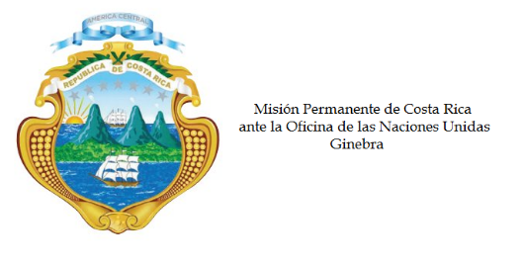

___________________________________________________________________________________  
Consejo de Derechos Humanos

34ª Sesión del Grupo de Trabajo sobre el Examen Periódico Universal

**Intervención**

**Bolivia**

Ginebra, 5 de noviembre de 2019  
Declaración de Costa Rica

___________________________________________________________________________________

Gracias Señor Presidente,

Costa Rica le da la más cordial bienvenida a la distinguida delegación de Bolivia.

Destacamos sus esfuerzos para reducir la pobreza y la desigualdad, cerrar las brechas en el acceso a la educación entre las zonas urbanas y rurales y contar con una alta representación política de las mujeres en el parlamento. Acogemos con beneplacito la declaratoria del Decenio del Pueblo Afroboliviano 2015-2024 y la puesta en marcha de su plan de implementación.

Costa Rica recomienda respetuosamente:

1. Adoptar e implementar políticas para cumplir con la meta de erradicar el trabajo infantil, y en el entretanto, continuar los esfuerzos para garantizar la cobertura de salud universal y gratuita a los niños, niñas y adolescentes trabajadores y garantizar su escolarización hasta alcanzar el bachillerato.

2. Aumentar los recursos humanos y financieros destinados a las instituciones estatales encargadas de combatir la violencia contra las mujeres y los estereotipos de género, de recibir e investigar denuncias de violencia contra las mujeres, de brindar atención especializada y acogida a las víctimas y sus familias, así como asignar recursos para la creación de programas para impulsar el empoderamiento económico de las mujeres.

3. Investigar de manera independiente y parcial los casos de uso excesivo de la fuerza y las alegaciones de tortura en el contexto de las protestas sociales.

4. Tomar las medidas necesarias para asegurar en la práctica el acceso al autogobierno para los pueblos indígenas.

Muchas gracias.

237 palabras